Đặt mật khẩu bảo vệ file exe với Empathy
Nếu bạn cài đặt 1 phần mềm, tiện ích trên máy tính dùng chung và không muốn người khác sử dụng nó, nhưng phần mềm đó lại không có tính năng bảo vệ hay riêng tư để chống lại sự sử dụng không mong muốn thì Empathy sẽ là sự giúp đỡ phù hợp cho bạn.
Có rất nhiều phần mềm chứa những thông tin quan trọng, chẳng hạn những phần mềm lưu các thông tin về tài chính hay mật khẩu cá nhân… và bạn không muốn ai có thể kích hoạt chúng để xem nội dung bên trong thì đặt mật khẩu để ngăn ngừa truy cập là sự lựa chọn tối ưu. Điều này sẽ ngăn chặn những sự truy cập hay thay đổi nội dung không mong muốn trong trường hợp máy tính được sử dụng chung bởi nhiều người.
Empathy là tiện ích miễn phí, cho phép bạn đặt mật khẩu đối với những file chương trình của Windows (định dạng exe) và chỉ cho phép kích hoạt chúng khi đã điền đúng thông tin về mật khẩu.
Sau khi download và giải nén, kích hoạt file Empathy.exe để sử dụng. Giao diện chương trình trông rất đơn giản. Click vào nút “…” để tìm đến file exe trên ổ cứng. Đặt mật khẩu và xác nhận mật khẩu trong khung Password. Cuối cùng, nhấn vảo nút Protect.
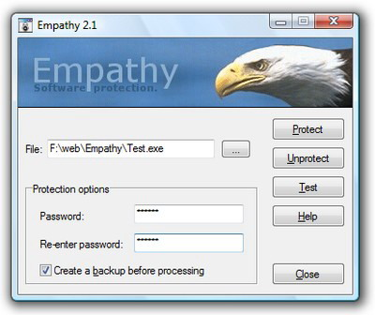

Bây giờ, mỗi khi kích hoạt file exe đã tiến hành bảo vệ, chương trình sẽ yêu cầu bạn điều đúng mật khẩu đã thiết lâp.
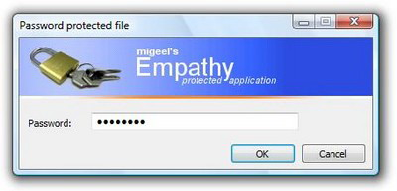

Để gỡ bỏ mật khẩu của file exe, tiến hành tương tự như trên nhưng thay vì nhấn vào nút Protect thì bạn nhấn vào nút Unprotect. (Dĩ nhiên bạn phải điền đúng mật khẩu đã thiết lập trước đó mới có thể tiến hành gỡ bỏ mật khẩu bảo mật, do vậy bạn hoàn toàn yên tâm rằng không ai có thể tự tay tiến hành gỡ bỏ mà không biết mật khẩu).

Để đảm bảo an toàn, bạn đánh dâu vào mục Creat a beackup before processing để tạo ra 1 file exe dự phòng (trong trường hợp không hoàn toàn tin tưởng vào chương trình). Sau khi quá trình đặt mật khẩu hoàn thành, 1 file với định dạng .BAK sẽ được tạo ra ngay tại vị trí chứa file exe nguyên mẫu. Nếu gặp vấn đề rắc rối nào với file exe gốc (chẳng hạn quên mật khẩu…), bạn có thể sửa định dạng file .BAK này thành .exe để có thể sử dụng như file exe gốc. (Do vậy, sau khi file .BAK được tạo ra, bạn nên dấu nó đi vào vị trí “kín đáo” để người khác không sử dụng cách trên để kích hoạt file exe đã được bảo vệ).

Một điều khá hay của tiện ích này đó là sau khi đặt mật khẩu bảo vệ file exe, thì ngay cả bạn di chuyển file này sang 1 vị trí khác, thậm chí sang 1 máy tính khác chưa được cài đặt Empathy thì file vẫn được bảo vệ bằng mật khẩu và chỉ có thể truy cập khi có mật khẩu. Điều này đảm bảo rằng những file exe riêng tư sẽ chỉ nhận được và sử dụng bởi những người mà bạn đã cho biết mật khẩu.

Một điều khá hài hước, đó là tác giả của phần mềm này chỉ cho phép bạn đặt mật khẩu với 1 ký tự. Nếu muốn có phiên bản đầy đủ, bạn phải gửi đến cho anh ta… 1 bưu thiếp qua đường bưu điện để nhận được thông tin phiên bản đầy đủ. Tuy nhiên, với 1 ký tự (và không ai biết được điều hài hước đã nói ở trên) thì hẳn cũng sẽ rất khó để có thể đoán ra mật khẩu.

